**TRƯỜNG TRUNG HỌC CƠ SỞ VĨNH LỘC A**

**Giờ Trái đất năm 2022**

**“Kiến tạo tương lai – Bây giờ hoặc không bao giờ”**

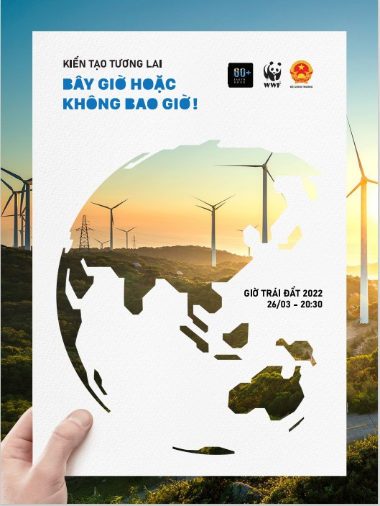

Giờ trái đất (Earth Hour)là một trong những sự kiện hoạt động hằng năm do Quỹ bảo vệ Thiên nhiên Quốc tế phát động. Vào thứ bảy cuối cùng của tháng 3 hằng năm, từ lúc 20h30 đến 21h30 giờ địa phương của các quốc gia, các hộ gia đình, cơ sở kinh doanh, cơ quan hay các tòa nhà và công trình nổi tiếng sẽ tắt toàn bộ các thiết bị điện không ảnh hưởng đến sinh hoạt. Bắt đầu từ thành phố Sydney năm 2007 với khoảng 2 triệu người tham gia, đến hiện tại đã có hơn 120 nước tham gia hoạt động đầy nhân văn này.

Mục tiêu của chiến dịch Giờ Trái đất chính là nhằm khẳng định mỗi hành động nhỏ của từng cá nhân khi được nhân lên trên diện rộng sẽ có sự lan tỏa và có thể giúp thay đổi được môi trường sống tốt hơn. Giờ Trái đất cũng là dịp để khuyến khích một cộng đồng toàn cầu liên kết với nhau nhằm chia sẻ những cơ hội và thách thức để tạo nên một thế giới phát triển bền vững hơn.

Chỉ với một giờ tắt hết các bóng đèn và các thiết bị điện không cần thiết khác, Giờ trái đất đã giúp mọi người tham gia ý thức được việc tiết kiệm nguồn năng lượng điện đang sử dụng sẽ ảnh hưởng đến nhiều vấn đề khác liên quan đến môi trường. Nhờ tiết kiệm được điện mà các nhà máy tạo ra điện sẽ tiết kiệm được năng lượng sử dụng cho việc tạo ra điện cũng như giảm được lượng khí thải CO2 ra ngoài không khí gây nên hiệu ứng nhà kính trên toàn cầu.

Năm 2022 là năm thứ 13 Việt Nam tham gia chiến dịch Giờ trái đất. Từ 6 tỉnh, thành phố tham gia hưởng ứng Chiến dịch Giờ Trái đất năm 2009, đến nay, chiến dịch Giờ trái đất đã ngày một lan tỏa khi toàn bộ 63 tỉnh, thành phố đã đồng loạt cam kết và có hành động hưởng ứng Chiến dịch.

Sự kiện tắt đèn trong vòng một giờ hưởng ứng Chiến dịch Giờ Trái đất năm 2022 sẽ diễn ra từ 20h30 đến 21h30, thứ Bảy, ngày 26/3/2022 với thông điệp **"Kiến tạo tương lai - Bây giờ hoặc không bao giờ "** kêu gọi mọi người cùng tiết kiệm năng lượng sử dụng hằng ngày, bảo vệ môi trường sống xung quanh bằng những hoạt động thiết thực nhất.

Chỉ bằng những hành động nhỏ, chúng ta hãy biến mỗi ngày đều thể hiện được ý nghĩa Giờ trái đất với phương châm “Tắt khi không sử dụng” và lan tỏa thông điệp tuyệt vời, thiết thực này đến tất cả mọi người xung quanh vì một thế giới tốt đẹp hơn.

Hưởng ứng Chiến dịch Giờ trái đất năm 2022, mỗi cán bộ, giáo viên, nhân viên Trường Trung học cơ sở Vĩnh Lộc A hãy cùng nhau:

1. Tích cực tham gia các hoạt động hưởng ứng Chiến dịch Giờ Trái đất 2022, tuyên truyền và vận động phụ huynh học sinh, học sinh sử dụng tiết kiệm điện tại gia đình góp phần tích cực trong việc nâng cao nhận thức của người dân và xã hội về tiết kiệm năng lượng và bảo vệ môi trường, ứng phó với biến đổi khí hậu.

2. Hãy thể hiện sự cam kết của mình bằng một hành động đơn giản là: **TẮT ĐÈN VÀ CÁC THIẾT BỊ ĐIỆN KHÔNG CẦN THIẾT, từ 20 giờ 30 đến 21 giờ 30, thứ bảy, ngày 26 tháng 3 năm 2022.**

Tháng 3/2022

